Miércoles
22
de junio

3° de Secundaria
Tecnología

La planeación de nuestro proceso técnico

Aprendizaje esperado: planea y desarrolla un proyecto de innovación técnica.

Énfasis: realizar el plan de trabajo requerido para llevar a cabo el proyecto de innovación.

¿Qué vamos a aprender?

Ten a la mano un bolígrafo, tu cuaderno de apuntes para anotar las ideas principales, preguntas y reflexiones que surjan a partir del tema y colores.

Para iniciar la elaboración del captador pluvial es importante empezar a hacer tu plan de trabajo.

En sesiones anteriores has:

- Identificado la necesidad insatisfecha de la estudiante, su familia y vecinos
- Identificaste el problema
- Delimitaste el problema técnico
- Buscaste información sobre las diferentes alternativas de solución
- Elegiste la alternativa de solución que cumpliera con los requerimientos del problema
- Representaste técnicamente la solución
- Identificaste las acciones generales; y
- Enlistaste los insumos y medios técnicos que usaremos

Seguramente has seguido este proyecto o el que tengas con tu maestra o maestro de Tecnología.

Con todo esto es normal que ya quieras comenzar a construir el prototipo del captador, pero aún no se puede, sin embargo, es indispensable un plan de trabajo.

Sin un plan de trabajo puedes llegar a generar el producto o servicio que va a satisfacer la necesidad que identificaste, pero quizá en un mayor tiempo o utilizando espacios que no son adecuados.

¿Qué hacemos?

Recuerda qué es un plan de trabajo y cuál es su importancia, anota lo que consideres debes tener en el plan de trabajo para realizar el proceso técnico de elaboración del prototipo de captador pluvial.

- Elaboración propia
https://youtu.be/eVbB1CvtKS0

Ya tienes claro lo que vas a elaborar y el ejemplo es un captador pluvial. Recuerda las acciones generales del proceso técnico.

MEDIR los tramos de madera, lámina, tubo o cualquier material que cortarás.

TRAZAR de acuerdo a las medidas que se requieran y marcar líneas donde va el corte con un plumón preferentemente negro.

CORTAR lámina, tubos de PVC o lo que necesitas utilizando el arco y la segueta, así como el exacto para cortes precisos.

UNIR los tubos de PVC con los codos, por ejemplo:

PEGAR las partes de la tubería con pegamento,

SELLAR las diferentes uniones de las tuberías para evitar fugas,

ENSAMBLAR las partes del bastidor y todos los elementos del prototipo.

Ahora que ya tienes estas acciones generales, debes identificar las que son específicas y en qué orden van.

Entonces tendrás que observar, tu esquema del captador pluvial.

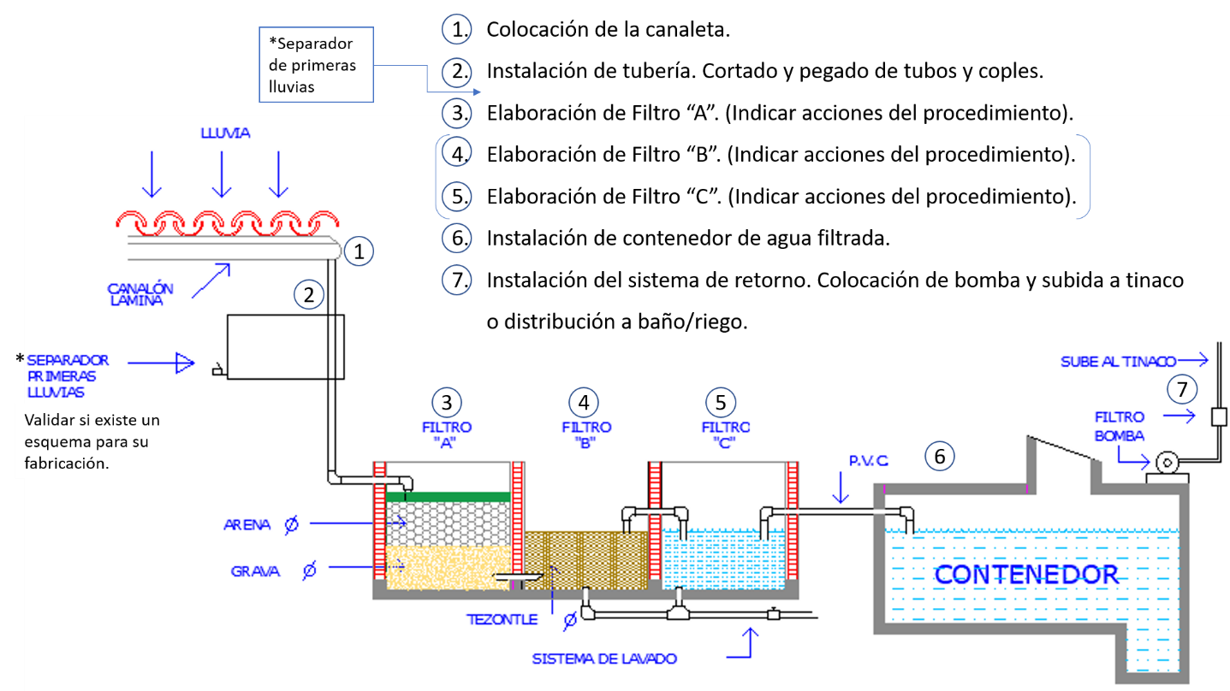

El esquema es muy útil para crear el plan de trabajo porque ahí tienes las acciones más específicas que debes realizar.

Ya tienes estas acciones, pero puedes desglosarlas más para hacer un diagrama de Gantt que te ayudará a organizar tu proceso.

Es una herramienta muy útil para planear y llevar a cabo un proyecto, ya que te ayuda a organizar tus acciones y a aprovechar el tiempo al máximo.

Por eso, en él siempre debe incluir:

- Acciones o tareas específicas que se deben realizar
- Responsables de cada tarea, y
- Estimación del tiempo en cada tarea

Siempre debes fijarte en que todas las acciones o tareas estén ordenadas y relacionadas entre sí, y que los tiempos sean lo más ajustados a la realidad porque a veces sólo pones unas cuantas horas a acciones que requieren días.

Y como el diagrama te sirve para dar seguimiento al proceso, pues es importante ser preciso en los tiempos, Incluso es recomendable que dejes holgados los tiempos cuando es posible, previendo cualquier imprevisto que te retrase por alguna razón.

Anótalas en un formato, y coloca todos los elementos que requieres.

Comienza entonces por las acciones o tareas que llevarás a cabo.

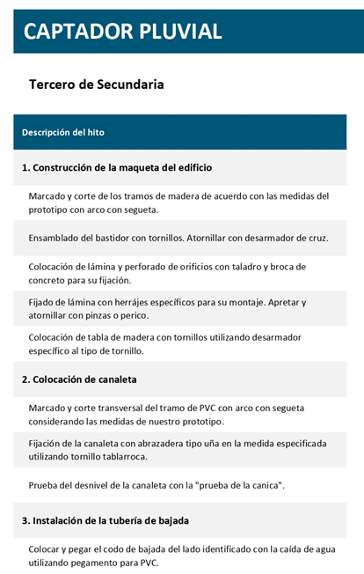

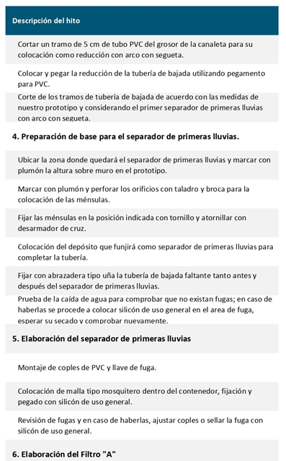

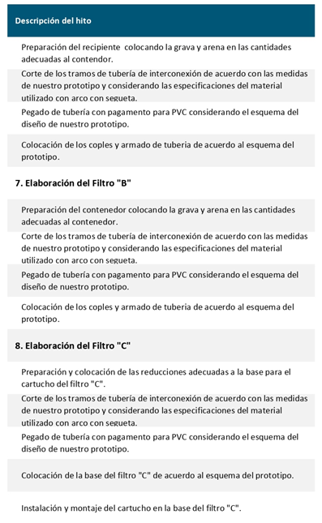

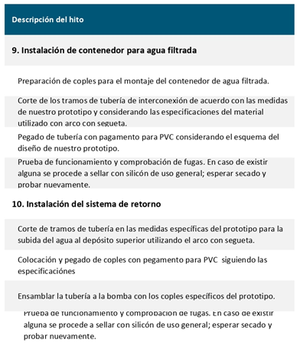

Ahora que ya tienes las listas de actividades, necesitas agregar los nombres de los responsables de realizar las acciones o tareas.

Puedes proponer a dos personas para que construyan la maqueta del inmueble, coloquen la canaleta, instalen la tubería y preparen la base para la instalación del separador de primeras lluvias.

Otras dos personas para elaborar el separador de primeras lluvias, los tres filtros e instalen tanto el contenedor de agua filtrada como el sistema de retorno.

Ahora es momento de anotar los tiempos en los que se realizará cada tarea, considerando el número de días que podrías dedicar normalmente, es decir, fuera de estas sesiones, en las que se realizará el prototipo.

Esto es muy útil, porque te ayudará a incluir los tiempos que consideres que pueden tardarse.

Lo ideal es anotar cuánto se tardarán en cada acción desglosada, ya sea en días o en horas. Una manera muy sencilla de hacerlo es colocar los días de la semana hacia la derecha e ir sombreando con colores los días que se tardarán en las diferentes acciones.

También es ideal poner el mes y el número de día en el que realizarás cada acción o tarea acción o tarea, así podrás poner una meta muy clara sobre cuándo lo llevarás a cabo y en qué momento entregarás el producto o servicio.

Sobre todo, en el caso de los proyectos tecnológicos esto es sumamente importante, pues tienen fecha de entrega con tu maestra o maestro de Tecnología.

En este caso, puedes colocar la duración en días de cada bloque de acciones y sombrear con colores diferentes. De este modo, podrás tener claro cuánto tiempo debes dedicar, independientemente de la fecha en que inicies y termines.

Entonces:

- Construir la maqueta del inmueble, puedes asignarle 3 días y lo marcas en amarillo.
- Colocar la canaleta, también 3 días y los marcas en verde claro.
- Instalar la tubería, se podría hacer en 3 días que marcas en lila, y
- Preparar la base para la instalación del separador de primeras lluvias igualmente en tres días que se ven marcados en azul.
- Elaborar separador de primeras lluvias puede llevar dos días que marcas en rojo.
- Elaborar el filtro A, igualmente requerirá dos días que marcas en azul de un tono diferente al anterior.
- Elaborar el filtro B seguro llevará dos días marcados en gris; y
- Elaborar el filtro C necesitará otros dos días marcados en verde de otro tono

Finalmente, debes designar los tiempos de los dos últimos grupos de acciones.

- Instalar el contenedor de agua filtrada, requerirá dedicar los tres días que marcas en morado, e
- Instalar el sistema de retorno tomará cuatro días que también marcas en morado.

El proceso técnico tendría una duración de 28 días, trabajando de lunes a viernes.

Algo que es muy importante es que en todo el proceso se incluyen las acciones de control, es decir, aquellas que ayudarán a que el producto se elabore de acuerdo con lo planeado, y si fuera necesario, identificar y corregir los errores o problemas que surjan.

En el diagrama se presentan varias como:

- Prueba del desnivel de la canaleta con la "prueba de la canica"
- Prueba de la caída de agua para comprobar que no existan fugas

Éstas se presentan en diferentes momentos del proceso técnico para regular que todo salga según lo diseñado.

Ya que tienes tu diagrama de Gantt o también conocido como cronograma. Te falta definir dónde realizarás todo el proceso técnico.

Lo más adecuado es hacerlo en un lugar específico para ello, es necesario acondicionar un espacio que tenga ciertas características como:

- Iluminación natural para poder trabajar durante el día.
- Contar con una mesa fija para colocar los materiales y medios técnicos que se usarán, así como con alguna superficie y sólida para apoyarse al momento de hacer los cortes.

También evitar que en ese lugar se consuman alimentos, pues al hacer los cortes se desprenderán fragmentos de los materiales que pueden ser dañinos si se ingieren.

Además, es necesario tener limpio y ordenado el espacio donde trabajas antes y después de realizar las diferentes acciones de tu proceso técnico.

Y de preferencia, el lugar debe ser accesible para las personas adultas que los apoyen y acompañen durante el proceso técnico. Recuerda que debes tener a la mano siempre tu casco, lentes y guantes de seguridad.

El reto de hoy:

Si ya tienes listo tu plan de trabajo, se te recomienda revisarlo nuevamente para saber si tienes todo lo que aprendiste en esta sesión y si es necesario ajústalo.

¡Buen trabajo!

Gracias por tu esfuerzo.

